В Украине ускорилось падение промышленного производства
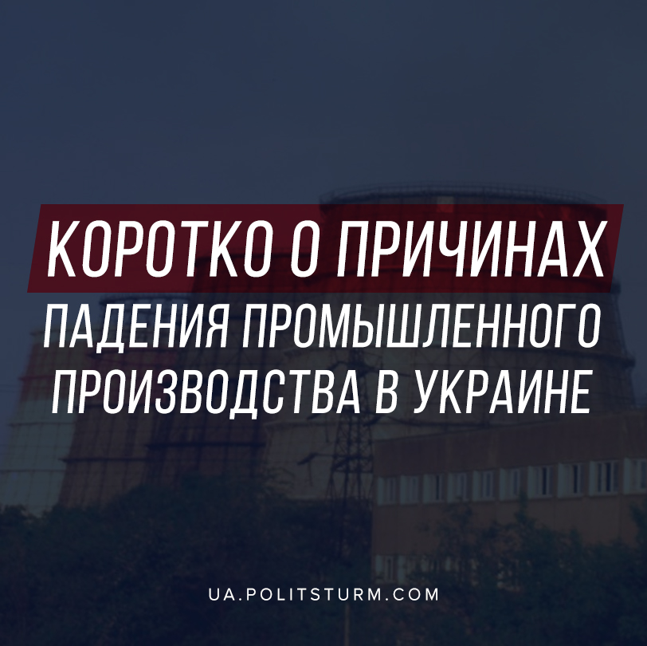

Оригинальная статья
2020-05-26
5 мин. на чтение

За четыре месяца 2020 года индекс промышленного производства в стране упал на 7,9%. В марте спад составил 7,7%, в апреле уже 16,2% по сравнению с показателями прошлого года, о чём сообщает Государственная служба статистики. Сразу стоит отметить, что спад индекса промышленной продукции связан отнюдь не с эпидемией и введенным карантином, хотя они также оказывают отрицательное влияние.
Тенденция на сокращение промпроизводства существует в Украине с 2013 года. Например, в мае 2013 спад производства по сравнению с 2012 составил 9,3%, в октябре 2019 по сравнению с октябрем 2018 – на 5,5%.

Ошибка при загрузке изображения
Напомним, что индекс промышленной продукции (ИПП) — показатель динамики объема промышленного производства, его подъема или спада, определяется в виде отношения текущего объема производства в денежном выражении к объему промышленного производства в предыдущем или другом базисном году.
В целом периодические падения производства свойственны экономике любого капиталистического государства, как и всей капиталистической системе. То, что объяснялось в декабре 2019 замминистра развития экономики, торговли и сельского хозяйства Сергеем Николайчуком, как некая общемировая тенденция, в действительности является нечто более интересным. Замминистра верно говорит, что:
«Промышленная рецессия в мире является прежде всего следствием глобальных торговых войн. И хотя за последние десятилетия в мире состоялась деиндустриализация (из-за роста важности сектора услуг и роста технологичности промышленного выпуска), такое падение в промышленности имеет потенциал существенно затормозить глобальную экономику».
Проблема лишь заключается в том, что указанные им “причины” кризиса в промышленности, которыми страдают и другие страны, также являются следствием…

Ошибка при загрузке изображения
Как известно, целью капиталистического производства является извлечение прибылей. Средством к достижению этой цели служит расширение производства. В этом смысле Маркс писал о характерном для капитализма «производстве ради производства», «накоплении ради накопления». Но ведь товары производятся в конечном счёте не для производства, а для удовлетворения потребностей людей.
Данное средство – расширение производства – неизбежно приходит в столкновение с целью капиталистов – извлечением прибылей. Следовательно, капитализму присуще глубокое антагонистическое противоречие между производством и потреблением. Противоречие между производством и потреблением, присущее капитализму, состоит в том, что национальное богатство растет вместе с ростом нищеты миллионов рабочих, т.е. производительные силы общества растут без соответствующего роста общественного потребления.
Это противоречие представляет собой одну из форм проявления основного противоречия капитализма – противоречия между общественным характером производства и частнокапиталистической формой присвоения.
Классики марксизма в прошлом не раз разоблачали сторонников капитализма, скрывающих глубокие противоречия капиталистической реализации произведенной продукции. Так, например, Ленин подчеркивал, что:
«Даже при идеально гладком и пропорциональном воспроизводстве и обращении всего общественного капитала неизбежно противоречие между ростом производства и ограниченными пределами потребления. В действительности же кроме того процесс реализации идет не с идеально гладкой пропорциональностью, а лишь среди «затруднений», «колебаний», «кризисов» и пр.».
Как итог, получается, что экономический кризис или, как его называли выше, промышленная рецессия, выражается прежде всего в том, что товары не находят сбыта, так как их произведено больше, чем могут купить основные потребители – население, покупательная способность которого при господстве капиталистических производственных отношений ограничена крайне узкими рамками.
Следует подчеркнуть, что перепроизводство товаров во время кризисов является не абсолютным, а относительным. То есть, избыток товаров существует лишь по сравнению с платежеспособным спросом, а отнюдь не по сравнению с действительными потребностями общества. И мы сталкиваемся с абсурдной ситуацией с точки зрения здравого смысла, которую французский философ Шарль Фурье описал фразой: «избыток становится источником нужды и лишений».
Ошибка при загрузке изображения
Американские фермеры сливают молоко. Великая депрессия в США, 1930-е гг.
Ошибка при загрузке изображения
Американские фермеры сливают молоко. США, апрель 2020 года
Именно в этот момент проявляется характерный разрыв между двумя важнейшими условиями производства: между средствами производства, сосредоточенными в руках капиталистов, и непосредственными производителями — миллионами наёмных рабочих, лишённых всего, кроме своей рабочей силы. Всё это приводит к созданию порочного круга: с одной стороны – излишек средств производства и продуктов, с другой – излишек рабочей силы, массы безработных, лишённых средств существования. И мы не зря показали фотографии выше, ведь из-за кризиса в США число безработных уже приближается к отметке в 40 млн. человек, в то время как в Украине официальная безработица пока составляет 500 тыс., а неофициальная — около 2,5-3 млн. человек, что является рекордом за последние 15 лет.
Важно понимать, что основное противоречие капитализма проявляется как противоположность между организацией производства в рамках отдельных предприятий и анархией производства во всём обществе. На каждом отдельном предприятии труд рабочих организован и подчинён единой воле предпринимателя, будь это олигарх или какой-нибудь капиталист помельче. Но в обществе в целом вследствие господства частной собственности на средства производства царит анархия производства.
Расширение производства происходит неравномерно, ввиду чего старые пропорции между отраслями экономики постоянно нарушаются, а новые пропорции устанавливаются стихийно, путём переливов капиталов из одних отраслей в другие, из менее прибыльных в более прибыльные. Это также справедливо, как в отношении отдельных капиталистических стран, по типу Украины, так и всей капиталистической системы, неотъемлемой частью которой она является.

Источники:
- https://biz.liga.net/ekonomika/all/novosti/padenie-promproizvodstva-v-ukraine-uskorilos-do-162
- https://blogs.pravda.com.ua/authors/okhrimenko/51bff75139bd1/
- https://rossaprimavera.ru/news/d877f5aa
- https://www.segodnya.ua/economics/enews/ukraina-i-eksport-v-es-prodaem-syre-a-zakupaem-toplivo-1224426.html
- В. И. Ленин, Еще к вопросу о теории реализации, Сочинения, т. 4, стр. 71.

Оригинальная статья

